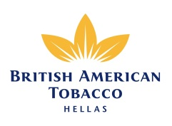
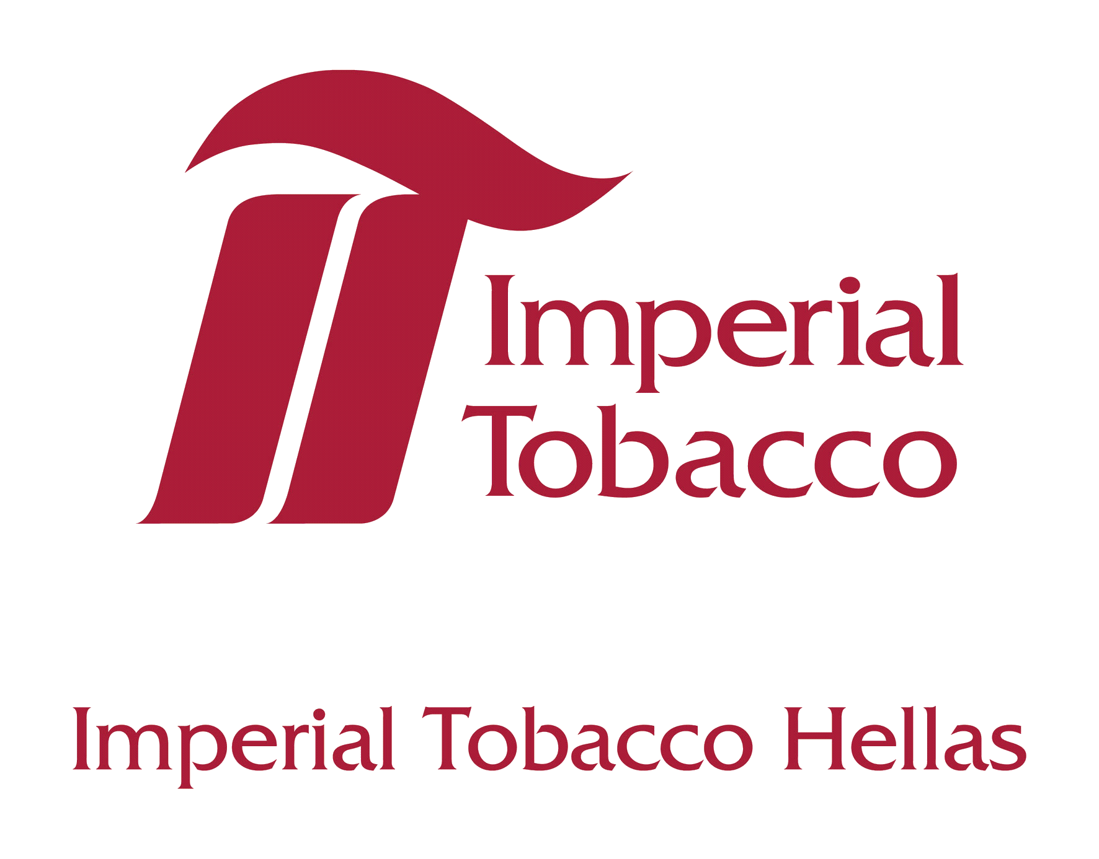
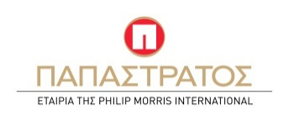

Ελλάδα: Μεγάλη αύξηση στα παράνομα τσιγάρα

565 εκατ. ευρώ οι χαμένοι φόροι το 2013

Illicit whites τα 7 στα 10 παράνομα τσιγάρα

Αθήνα, 26 Ιουνίου 2014 – Το παράνομο εμπόριο τσιγάρων στην Ελλάδα παίρνει μεγάλες διαστάσεις, σύμφωνα με μελέτη που διενέργησε η KPMG σε όλες τις χώρες της Ευρωπαϊκής Ένωσης (ΕΕ), για λογαριασμό των εταιρειών British American Tobacco, Imperial Tobacco, Japan Tobacco International και Philip Morris International.
Τα κύρια ευρήματα για την Ελλάδα περιλαμβάνουν:
- Το παράνομο εμπόριο τσιγάρων αυξήθηκε κατά 4,4 ποσοστιαίες μονάδες, φθάνοντας το 17,8% στο σύνολο του 2013
- Η συντριπτική πλειονότητα των παράνομων τσιγάρων είναι illicit whites (7 στα 10), που το 2013 αυξήθηκαν κατά 63% σε σχέση με το 2012. Σημειώνεται ότι στην Ελλάδα εντοπίστηκε η 2^{η} μεγαλύτερη ποσότητα illicit whites στην ΕΕ (2,8 δισ. τσιγάρα)
- Με βάση τα παραπάνω, υπολογίζεται ότι οι χαμένοι φόροι το 2013 από το παράνομο εμπόριο τσιγάρων προσέγγισαν τα 565 εκατ. ευρώ
Σε επίπεδο ΕΕ, ένα στα δέκα τσιγάρα που καταναλώθηκαν το 2013 ήταν παράνομο. Από αυτά, το 33% ήταν τα λεγόμενα illicit whites, τα οποία αποτελούν μια αναδυόμενη μορφή παράνομων τσιγάρων, που παράγονται με μοναδικό στόχο την παράνομη διακίνησή τους, σύμφωνα με τη μελέτη της KPMG. Συνολικά, 58,6 δισ. παράνομα τσιγάρα καταναλώθηκαν στην ΕΕ – ποσότητα που αντιστοιχεί στο σύνολο της νόμιμης αγοράς τσιγάρων της Ισπανίας και της Πορτογαλίας – και υπολογίζεται ότι οι κυβερνήσεις της ΕΕ έχασαν περίπου 10,9 δισ. ευρώ.
Σύμφωνα με την ίδια μελέτη, αν και τα illicit whites που καταναλώθηκαν το 2013 αυξήθηκαν κατά 15% σε σχέση με το 2012, συνολικά το παράνομο εμπόριο τσιγάρων στην ΕΕ μειώθηκε ελαφρά από το 11,1% το 2012 σε 10,5% το 2013. Η μείωση αυτή οφείλεται στη σημαντική πτώση κατά 26,7% των λαθραίων τσιγάρων και είναι αποτέλεσμα των έντονων προσπαθειών που καταβάλει η βιομηχανία, οι κυβερνήσεις και οι διωκτικές Αρχές για την πάταξη αυτής της παράνομης δραστηριότητας.
Παρά τη συνολική μείωση της παράνομης αγοράς το 2013, η μαύρη αγορά προϊόντων καπνού στην ΕΕ παραμένει σημαντική πηγή απώλειας εσόδων για τις κυβερνήσεις και αποτελεί σοβαρό ανταγωνιστή της νόμιμης εφοδιαστικής αλυσίδας (βιομηχανία και εμπόριο). Η παράνομη αυτή δραστηριότητα όχι μόνο έχει οικονομικό κόστος, αλλά ενισχύει επίσης την εγκληματικότητα στις τοπικές κοινωνίες. Η BAT, η Imperial, η JTI και η PMI εξακολουθούν να αφιερώνουν σημαντικούς πόρους στην καταπολέμηση του φαινομένου αυτού – πέραν των υποχρεώσεων που απορρέουν από τις Συμφωνίες Συνεργασίας που έχουν συνάψει με την Ευρωπαϊκή Επιτροπή – έχοντας την πεποίθηση ότι οι αποτελεσματικές λύσεις απαιτούν στενή συνεργασία μεταξύ των κυβερνήσεων, των διωκτικών Αρχών, της βιομηχανίας και του εμπορίου.

Στην Ελλάδα οι τέσσερις εταιρίες καπνικών προϊόντων υλοποιούν ευρεία εκστρατεία ενημέρωσης των καταναλωτών για το παράνομο εμπόριο τσιγάρων και χύμα καπνού, που αποτελεί μια νέα αυξανόμενη τάση στη χώρα μας. Την εκστρατεία υποστηρίζουν τα Υπουργεία Ανάπτυξης και Ανταγωνιστικότητας, Δημόσιας Τάξης και Προστασίας του Πολίτη, Ναυτιλίας και Αιγαίου, το ΣΔΟΕ, οι Δήμοι Αθηναίων και Θεσσαλονίκης, ο Πανελλήνιος Σύνδεσμος Βιομηχανιών Μεταποίησης και Εταιρειών Εμπορίας Καπνού και η Πανελλήνια Ομοσπονδία Μισθωτών Περιπτέρων και Αναπηρικών Κυλικείων [www.oxistaparanomatsigara.gr].

Επίσης, οι τέσσερις εταιρίες έχουν παρουσιάσει στο Υπουργείο Οικονομικών πρόταση πέντε σημείων για την αντιμετώπιση του παράνομου εμπορίου προϊόντων καπνού. Μεταξύ άλλων, έχουν δηλώσει την πρόθεσή τους να χρηματοδοτήσουν την ανάπτυξη και πιστοποίηση από ανεξάρτητο φορέα ενός Ολοκληρωμένου Πληροφοριακού Συστήματος για την καταπολέμηση του λαθρεμπορίου προϊόντων καπνού, που θα περιλαμβάνει και σύστημα ψηφιακής σήμανσης και ιχνηλασιμότητας των προϊόντων αυτών, παράλληλα με τις υπάρχουσες φορολογικές ταινίες, πλήρως ευθυγραμμισμένου με τις πρόνοιες της πρόσφατης Ευρωπαϊκής Οδηγίας για τα καπνικά προϊόντα.

Η μελέτη της KPMG για το 2013 σχετικά με την παράνομη κατανάλωση τσιγάρων στην ΕΕ είναι διαθέσιμη στον ιστότοπο της KPMG: http://www.kpmg.co.uk/email/06Jun14/OM014549A/PageTurner/index.html

###

Σημειώσεις για τους συντάκτες
Η μελέτης SUN 2013 της KPMG ορίζει τα illicit whites ως: τσιγάρα τα οποία συνήθως παράγονται νόμιμα σε μία χώρα/αγορά, με κύριο σκοπό τη λαθραία διάθεσή τους. Παρότι μερικές φορές επίσης εξάγονται νόμιμα από ορισμένες χώρες, διακινούνται λαθραία διασυνοριακά έως την αγορά που αποτελεί τον τελικό προορισμό τους όπου έχουν περιορισμένη ή καμία νόμιμη διανομή και πωλούνται χωρίς να καταβάλλονται φόροι.

Η μελέτη της KPMG σχετικά με την παράνομη κατανάλωση τσιγάρων στην ΕΕ:
Η KPMG εκπονεί αυτή τη μελέτη κάθε χρόνο από το 2006, ως μέρος της Συμφωνίας Συνεργασίας μεταξύ της Philip Morris International, της Ευρωπαϊκής Επιτροπής και των κρατών-μελών της ΕΕ. Για πρώτη φορά το 2013, η μελέτη εκπονήθηκε για λογαριασμό και των τεσσάρων μεγάλων καπνοβιομηχανιών – British American Tobacco plc (BAT), Imperial Tobacco plc (Imperial), Japan Tobacco International (JTI) και Philip Morris International Inc. (PMI).

ΠΑΠΑΣΤΡΑΤΟΣ ΑΒΕΣ
Η ΠΑΠΑΣΤΡΑΤΟΣ ΑΒΕΣ, 83 χρόνια μετά την ίδρυσή της, είναι η μεγαλύτερη εταιρεία παραγωγής προϊόντων καπνού στην Ελλάδα. Η μητρική εταιρεία Philip Morris International απορροφά το μεγαλύτερο μέρος της ελληνικής παραγωγής ανατολικών καπνών. Με νέα έδρα από το 2009 στον Ασπρόπυργο όπου στεγάζονται οι κεντρικές παραγωγικές και διοικητικές εγκαταστάσεις, κέντρο αποθήκευσης στο Αγρίνιο και περιφερειακά γραφεία πωλήσεων στη Θεσσαλονίκη και την Πάτρα , η εταιρεία απασχολεί συνολικά 800 εργαζόμενους.
Η ΠΑΠΑΣΤΡΑΤΟΣ ΑΒΕΣ συνδυάζει τα χαρακτηριστικά μιας σύγχρονης διεθνούς επιχείρησης με την ελληνική ταυτότητα μιας ιστορικής εταιρείας με μακρά διαδρομή στην επιχειρηματική ζωή της Ελλάδας. www.pmi.com

British American Tobacco Hellas
Η British American Tobacco Hellas ανήκει στον Όμιλο της British American Tobacco plc. που αποτελεί έναν από τους μεγαλύτερους παγκόσμιους ομίλους προϊόντων καπνού, με portfolio προϊόντων που ξεπερνάει τα 200 εμπορικά σήματα τα οποία διατίθενται σε περισσότερες από 180 αγορές.
Η British American Tobacco Hellas είναι από το 1999 μια από τις κορυφαίες εταιρείες του χώρου στην Ελλάδα. Παράλληλα, έχει την ευθύνη και λειτουργεί ως κέντρο αποφάσεων για τις αγορές της Ελλάδας, της Μάλτας, της Κύπρου και του Ισραήλ, όπου η British American Tobacco έχει δυναμική παρουσία και σημαντικές δυνατότητες ανάπτυξης. Ανάμεσα στα προϊόντα της συγκαταλέγονται τα τσιγάρα Prince, Dunhill, Peter Stuyvesant, Lucky Strike, Pall Mall κλπ. καθώς και τα προϊόντα καπνού για στριφτά τσιγάρα, όπως τα brands Lucky Strike, Craven and Pall Mall. www.bat.com

Imperial Tobacco Hellas
H Imperial Tobacco Hellas είναι θυγατρική εταιρία του Ομίλου της Imperial Tobacco, μίας από τις 4 κορυφαίες καπνοβιομηχανίες στον κόσμο, δραστηριοποιείται σε περισσότερες από 160 χώρες, απασχολεί περισσότερους από 35.000 εργαζομένους διεθνώς και διατηρεί ένα πλήρες χαρτοφυλάκιο καπνικών προϊόντων.
Η Imperial Tobacco Hellas αποτελεί το κέντρο της περιφέρειας της Νοτιοανατολικής Ευρώπης, έχοντας υπό την ευθύνη της τις αγορές της Ελλάδας, της Βουλγαρίας, τη Ρουμανίας, της Κύπρου και της Μάλτας. Στην γκάμα των προϊόντων της περιλαμβάνονται κορυφαίες μάρκες όπως είναι τα τσιγάρα Davidoff, West, Gauloises, JPS, R1, Slim Line, οι καπνοί Drum, Golden Virginia και Van Nelle, καθώς και τα χαρτάκια και τα φίλτρα Rizla. www.imperial-tobacco.com, www.imperial-tobacco.gr

JT International Hellas
Η JTI είναι μέλος τους Ομίλου Εταιρειών Japan Tobacco, κορυφαίας εταιρείας παραγωγής προϊόντων καπνού. Εμπορεύεται διεθνώς αναγνωρισμένα εμπορικά σήματα όπως τα Winston, Camel και Mevious (Mild Seven). Μεταξύ των σημάτων που εμπορεύεται η εταιρεία συγκαταλέγονται επίσης τα Silk Cut, Benson & Hedges και Old Holborn. Με έδρα στη Γενεύη της Ελβετίας και έσοδα ύψους 12,3 δις δολαρίων ΗΠΑ κατά το έτος 2013, η JTI δραστηριοποιείται σε περισσότερες από 120 χώρες και αριθμεί περί τις 27.000 υπαλλήλους. www.jti.com

